26.05.2020 kl. VIa
Powtórzenie ( nie wpisujemy do zeszytu)
Jdnostki monetarne W Polsce obowiązują następujące banknoty i monety:

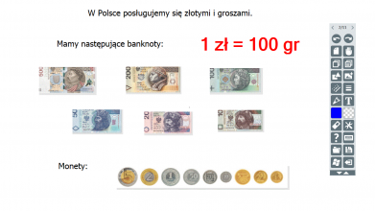
W Polsce obowiązuje jesnostka złoty.
1 złoty (zł) = 100 groszy (gr)

W Polsce ceny podaje się: w złotych, w groszach lub w złotych i groszach.
Na przykład bilet do kina może kosztować 25 zł , pudełko zapałek 15 gr, a kilogram pomidorów 8 zł 50 gr .
W sklepach najczęściej widzimy ceny zapisane tak: 16,25 zł . Oznacza to, że dany towar kosztuje 16 zł 25 gr .

Wpisujemy do zeszytu.
Temat: Obliczenia pieniężne

Zad. 1 Marek kupił miśka za 26 zł i książkę za 17 zł. Ile Marek zapłacił, jakimi banknotami i monetami mógł zapłacić?
(zakładamy, że Marek dał odliczone pieniądze)

Zad.2 Kasia zrobiła zakupy w piekarni. Zakupy kosztowały 11 zł. Zapłaciła banknotem 50 zł. Ile reszty otrzymała?

(Nie wpisujemy do zeszytu)
Zadania wykonaj w zeszycie, jeżeli z którymś zadaniem masz problem to poproś o pomoc rodzica lub je pomnij. Zadania odeślij do godziny 16.00 (email lub zdjęcie bw7406@gmail.com, Messenger )
Podkreśl właściwe lub napisz literkę a, b, lub c w kwadracie przy temacie
Czy zadania wykonałeś:
A. samodzielnie,
B. z niewielką pomocą członków rodziny,
C. z dużą pomocą członków rodziny.

